

ACCOMPAGNEMENT PEDAGOGIQUE & TECHNIQUE

Tout au long du projet, vous pouvez solliciter le(a) conseiller(e) pédagogique LVE ou le(a) conseiller(e) pédagogique numérique de circonscription pour toute question d’ordre pédagogique ou technique.

Circonscription | CPC LVE | CPC numérique
Albertville | Estelle Rospars estelle.rospars@ac-grenoble.fr | Matthieu Collin mathieu.collin@ac-grenoble.fr
Aix-les-Bains | Mélanie Corde  melanie.corde@ac-grenoble.fr | Jérémy Cartannaz jeremy.cartannaz1@ac-grenoble.fr
Chambéry 1 | Laetitia Fatio laetitia.fatio@ac-grenoble.fr | Ludovic Moureaux ludovic.moureaux@ac-grenoble.fr
Chambéry 4 | Aurélie Houssemand aurelie.houssemand@ac-grenoble.fr | Estelle Donjon  Estelle.Frossard@ac-grenoble.fr
Combe de Savoie | Clélia Tivollier clelia.tivollier@ac-grenoble.fr | Martine Foschia  Martine.Foschia@ac-grenoble.fr
St Jean de Maurienne | Loredane Ronquette loredana.ronquette@ac-grenoble.fr | Sylvain Degrand sylvain.degrand@ac-grenoble.fr
Tarentaise | Josepha Courtillé  josepha.courtille@ac-grenoble.fr | Ludovic Leynaud ludovic.leynaud@ac-grenoble.fr

PRODUCTION ATTENDUE
Un diaporama avec sons intégrés (impress ou powerpoint) ou une vidéo au format MP4, AVI, WAV, MOV, ou WMV.
Le dépôt de la production se fera via le formulaire de Savoie Educ. La taille du fichier ne doit pas excéder 100 Mo.

CHOISIR SON SUPPORT CHOISIR SON MATERIEL
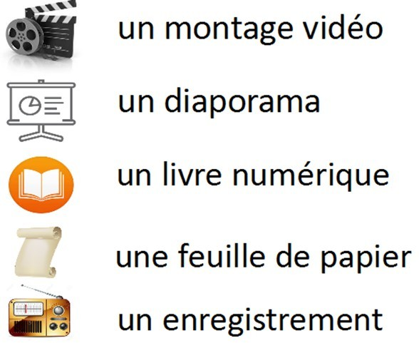
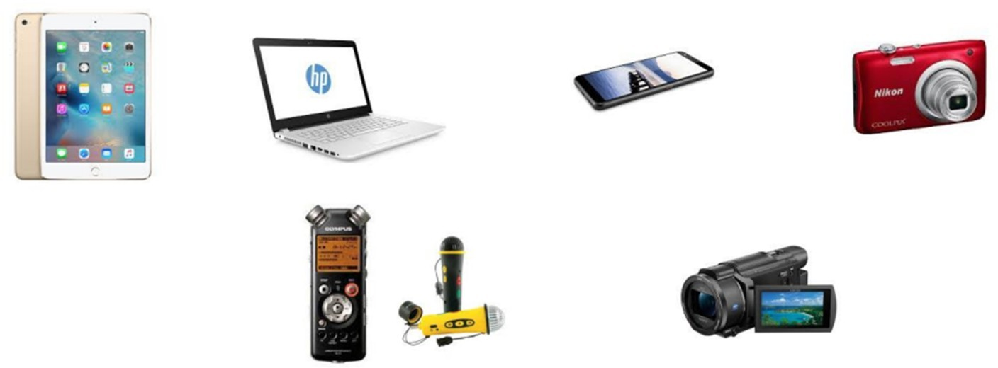

CHOISIR SES OUTILS NUMERIQUES

L’objectif est de se lancer, quels que soient son expertise numérique ou ses usages.
Vous trouverez des propositions d’outils avec les points de vigilance éventuels concernant les formats de sortie ou les limites fonctionnelles. N’hésitez pas à contacter le formateur numérique !
Diaporamas sonorisés

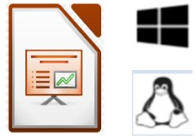  Libre Office Impress | 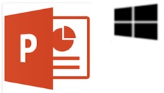  Powerpoint | 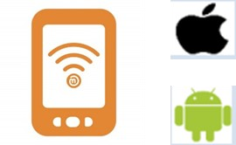  ComPhone
Nécessite un traitement avec VLC pour obtenir | Export au format vidéo mp4 | Export au format vidéo mp4
un format vidéo

Tutoriel pour intégrer des sons sous Impress Découvrir ComPhone sur tablette

Livres numériques / multimédias
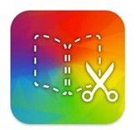

Book Creator
en ligne
ENT One
Cahier multimédia
Export au format
vidéo epub
Uniquement partage
sur l’ENT ou lien html hors ENT
- Format epub complexe à convertir
- Données stockées en ligne, Book Creator à ajouter dans la demande d’autorisation de captation

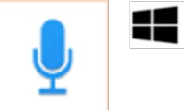
Enregistrements audio et mixage

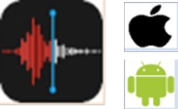
Pour enregistrer les voix des élèves, un enregistreur vocal est disponible sous windows (taper « enregistreur vocal » dans la barre de recherche) ou intégrés sur tablettes android et ipad. Il existe également des applications spécifiques à installer.

Pour mixer des bandes sons et/ou intégrer des bruitages :
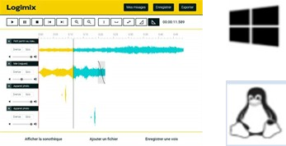
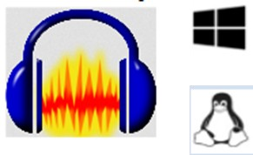

Logimix (La Digitale)
Export au format audio wav

Logimix (La digitale)
Export au format audio mp3

Logimix est un outil développé par la Digitale qui permet très facilement d’enregistrer la voix, fusionner des pistes audios (son, musique, voix, bruitage…), découper une portion, faire des fondus… Les élèves peuvent également le prendre en main sans problème.
Si vous souhaitez davantages de possibilités d’édition audio, il faudra plutôt utiliser le logiciel Audacity, ou autre logiciel de montage.
Découvrir et télécharger Logimix Pas à pas Logimix
Découvrir et télécharger Audacity

Montage vidéo
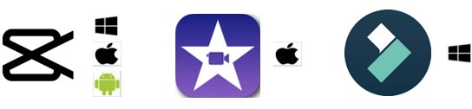

CapCut iMovie Filmora
Pour CapCut et Filmora dans leur version gratuite, ne pas mettre d’effets payants pour ne pas bloquer l’export.
Télécharger Capcut Présentation d’iMovie Télécharger Filmora

